Предложения от управляющей компании ДНП Осиновая роща по вариантам ограждения периметра первой и второй очередей.

В соответствии с решением собрания собственников об установки ограждения открытого типа по периметру поселка ДНП Осиновая роща предлагается для выбора два варианта забора.
Общая длина периметра ограждаемой территории составляет 1480 м.п. (включая ворота)
Длина периметра дополненного листами поликарбоната 431 м.п. (148 м.п. ОР-1, 283 м.п. ОР-2).
В каждой из очередей предусмотрено два въезда.

1-й вариант Металлический сварной забор

Характеристики:
высота 2 метра,
окраска (1 слой грунта ГФ-021, 1 слой эмали ПФ-115 безвоздушной покраской)
глубина бетонирования столбов 1,5 метра,
столбы 60*60
заглушки на столбы
ворота распашные шириной 6 метров (4 шт)
Дополнительно секции забора вдоль Приозерского шоссе дополнены листами поликарбоната (толщина 6 мм).

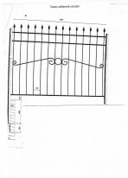Установка металлического сварного забора
L 5005
1. На предварительно подготовленном участке пробуриваются отверстия в грунте под установку столбов. Глубина отверстия от 120 до 150 см в зависимости от плотности грунта. Расстояние между столбами – 2,5 метра.
2. В отверстия устанавливаются столбы и бетонируются.
3. К установленным столбам привариваются секции забора.

Стоимость 1 м/п с доставкой и монтажом, ворота - 4 шт.(ширина 5,5 м) и 4шт калиток - 2 530 руб.
Размер целевого взноса с каждого участка составляет:

- 104 000 рубля.

2-й вариант Забор из сетки Гиттер

Сварная сетка "Gitter" изготавливается из оцинкованной проволоки диаметром 4мм. с гальваническим, порошковым и полимерным покрытием. Сеция выпускается шириной 2,5м., высотой 2,0м., размер ячейки 50х100мм или 50х200 мм, имеет антидеформационные рёбра жёсткости.
Секция крепится к столбам специальными хомутами.

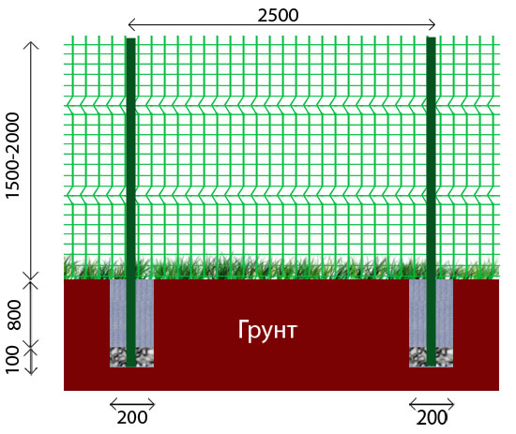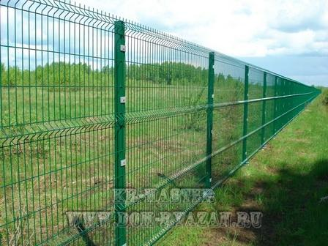

Стоимость 1 м/п с доставкой и монтажом, распашными воротами (ширина 5,5 м) 4 шт, четырьмя калитками -1 590 руб.
Размер целевого взноса с каждого участка составляет:

- 65 400 рубля.

После выбора собственниками одного из предложенных вариантов -
работы будут начаты при условии сбора не менее 70% от общего числа участков первой и второй очередей. При своевременной оплате целевого взноса работы могут быть начаты в июле и завершены осенью (в зависимости от выбранного типа забора в начале или конце).
Собственникам, у которых нет задолженности по членским взносам и нарушений регламента застройки предоставляется рассрочка до конца октября при условии внесения 50 % целевого взноса.

